余额宝专享业务流程

1. 已开通余额宝功能的正常下单和支付流程

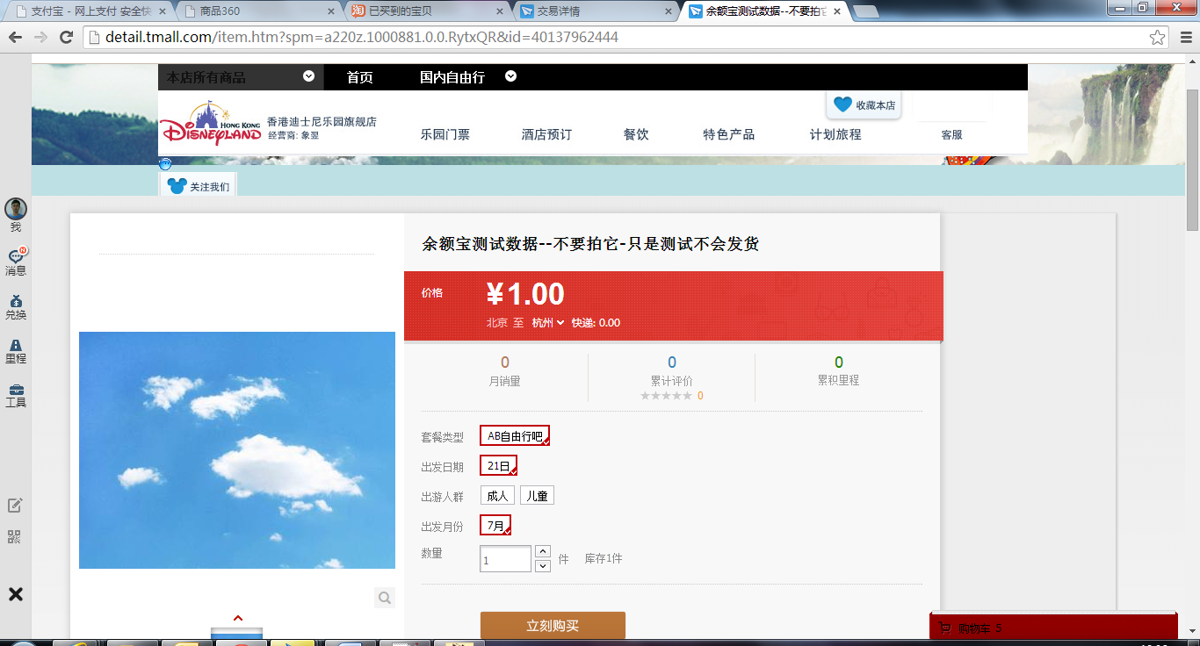

2.

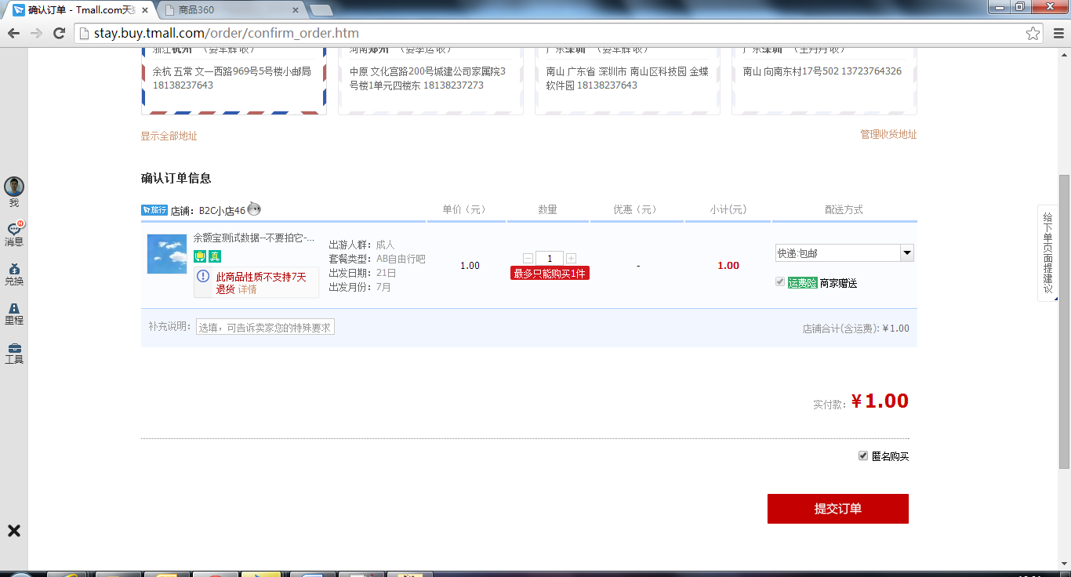

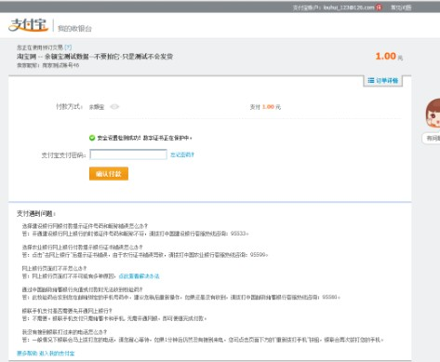

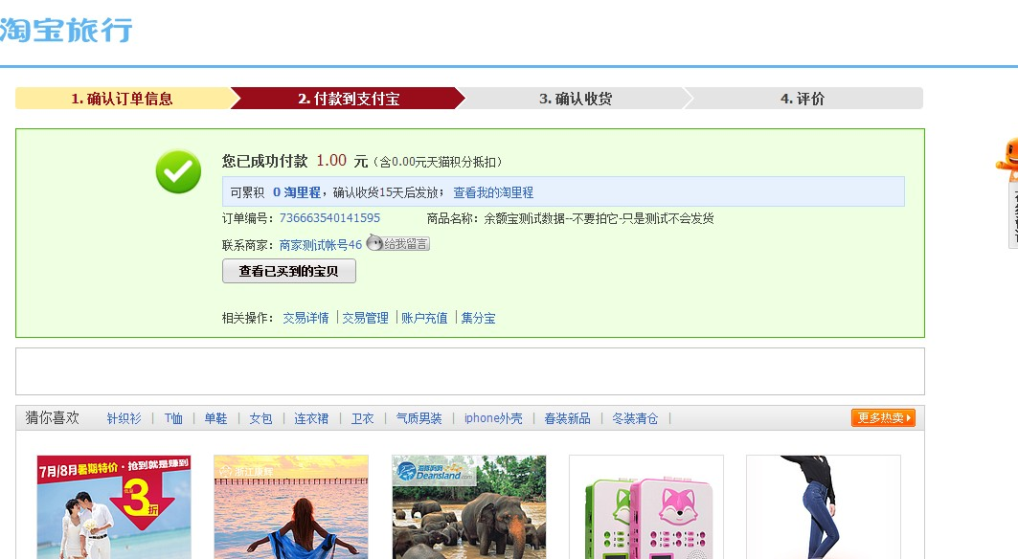

淘宝交易查看

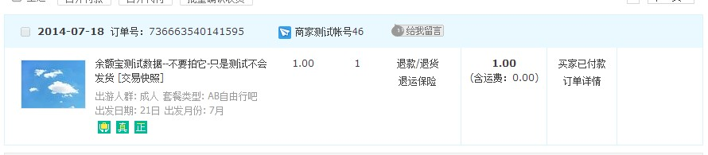

支付宝交易查看：

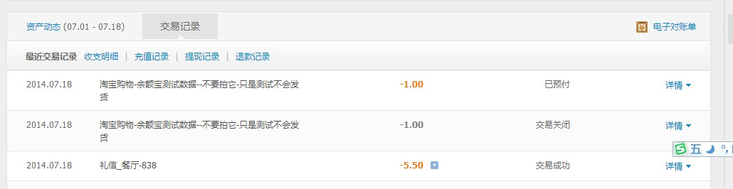

余额宝资金查看：

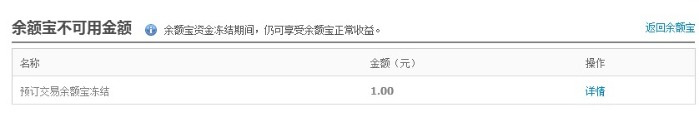

1. 支付完成后，退款流程：

买家部分：

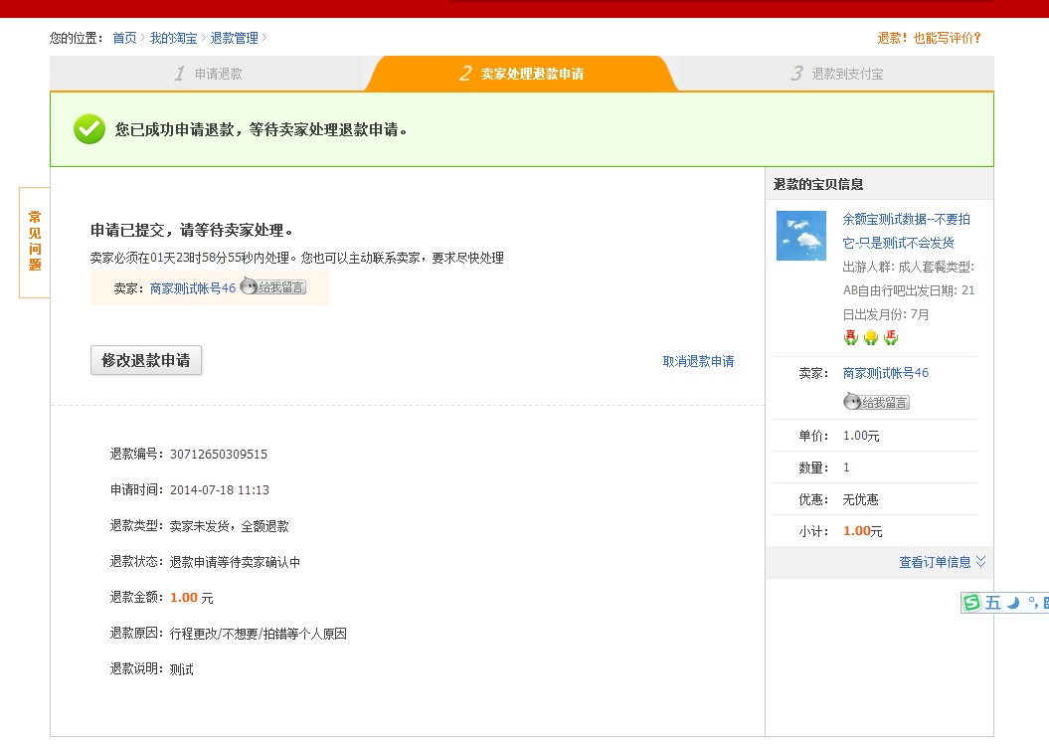

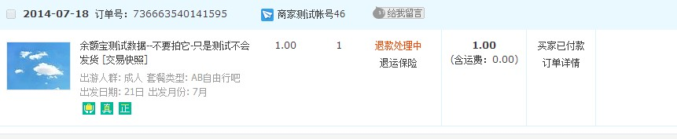

卖家部分：

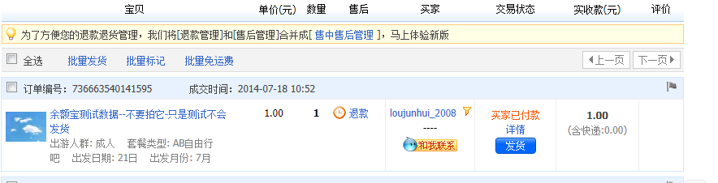

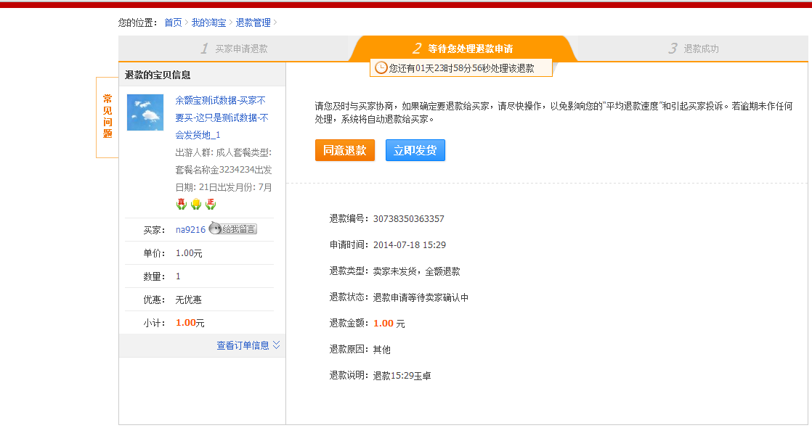

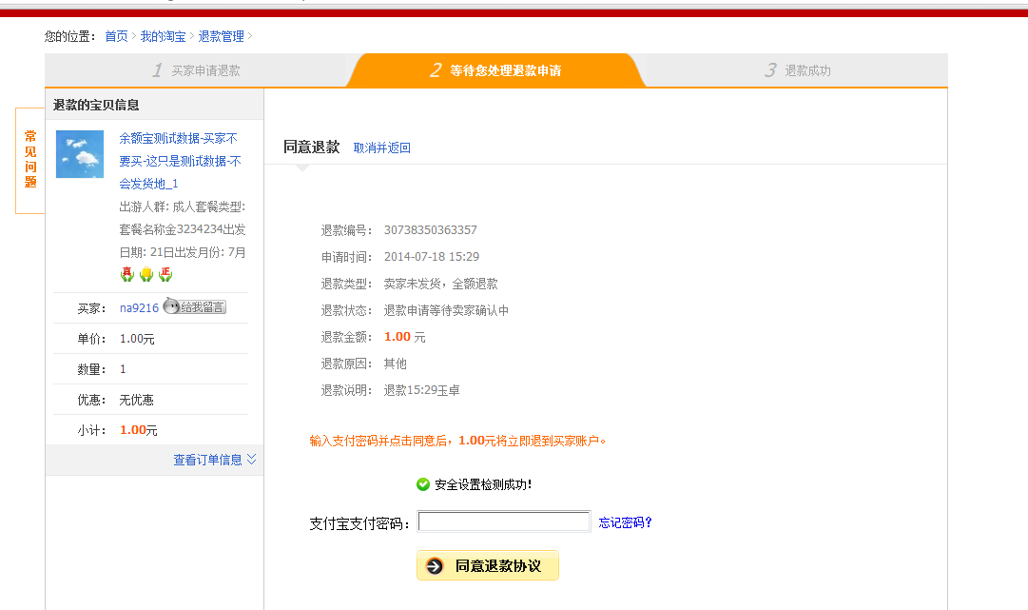

3， 买家余额宝资金不足的情况，购买：

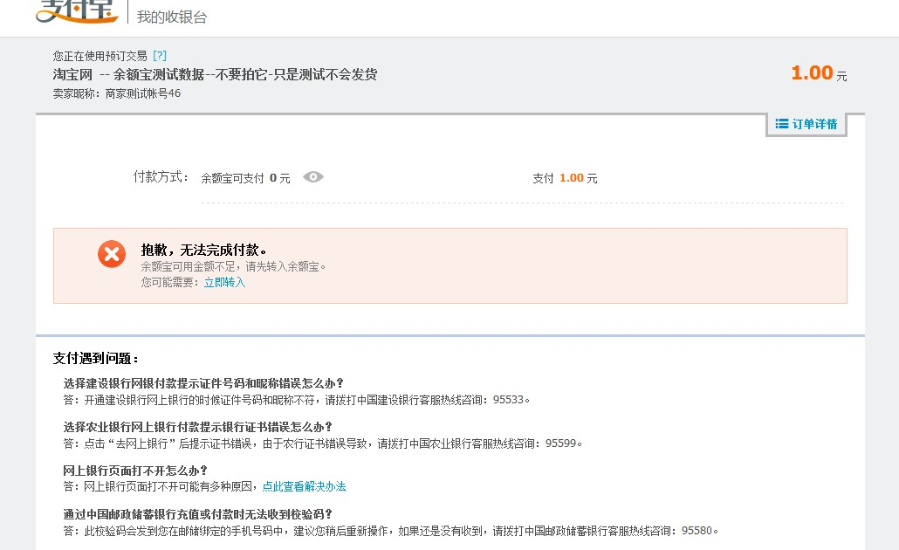

1. 买家未开通余额宝的情况下，购买：

